CAMPAÑA CONTRA EL CONSUMO DE TABACO O CIGARRILLOS

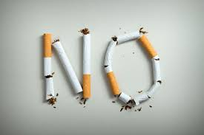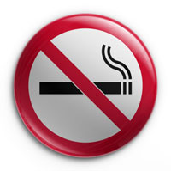

Usted puede tomar algunas ideas de las imágenes anteriores y hacer su propia campaña de no consumo de tabaco o cigarrillos en su comunidad y su trabajo.

¿Qué importancia tienen las campañas contra el consumo de tabaco o cigarrillos, para el cuidado del sistema respiratorio propio y de otras personas en la comunidad?

